

Памятка по заполнению сведений о казначейском сопровождении при заключении контракта.

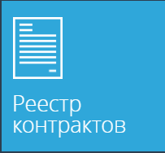

Красногорск 2022
Введение.
Казначейскому сопровождению подлежат средства, ежегодно определяемые федеральным законом о федеральном бюджете
на соответствующий финансовый год и плановый период и законом Московской области о бюджета Московской области на соответствующий финансовый год
и плановый период.

Порядок заполнения сведений.
- На основании проведенной конкурентной процедуры определения поставщика в реестре контрактов создается карточка контракта. В основных сведениях по контракту доступен для проставления признак «Требуется казначейское сопровождение контракта»:

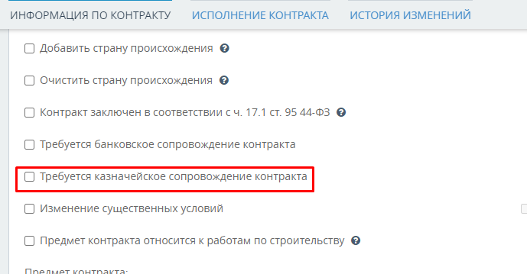

- В случае, если авансовые платежи или расчеты по контракту подлежат казначейскому сопровождению необходимо отметить признак «Требуется казначейское сопровождение контракта» при заполнении основных сведений по контракту (перед его регистрацией).
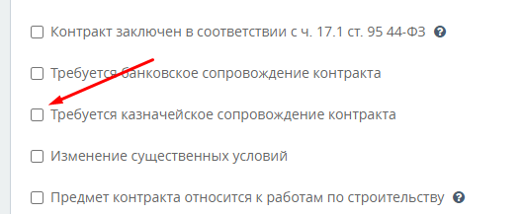
- При проставлении данного признака необходимо указать одно из типов казначейского сопровождения (поле обязательно для заполнения):
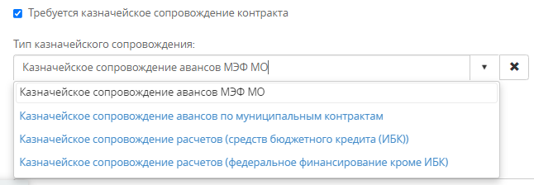
- Казначейское сопровождение авансов МЭФ МО осуществляется в 2022 году в случаях, установленных частью 2 статьи 48 Закона Московской области от 10.12.2021 № 252/2021-ОЗ «О бюджете Московской области на 2022 год и на плановый период 2023 и 2024 годов».

- Казначейское сопровождение расчетов (средств бюджетного кредита (ИБК)) УФК по МО осуществляется в 2022 году в случаях, установленных пунктом 2 части 3 статьи 5 Федерального закона от 06.12.2021 № 390-ФЗ «О федеральном бюджете на 2022 год и на плановый период 2023 и 2024 годов».

- Казначейское сопровождение расчетов (федеральное финансирование кроме ИБК) УФК по МО осуществляется в 2022 году в случаях, установленных пунктами 1 и 3 части 3 статьи 5 Федерального закона от 06.12.2021 № 390-ФЗ «О федеральном бюджете на 2022 год и на плановый период 2023 и 2024 годов».

- После заключения дополнительного соглашения (открытие счетов исполнителя в Федеральном казначействе/МЭФ Московской области) необходимо дополнительно в реквизитах указать (выбрать) реквизиты лицевого счета с кодом «71» (признак Казначейский счет: Да):

